招聘模块使用操作指南

招聘模块位于协会网站左下方，如下图所示：
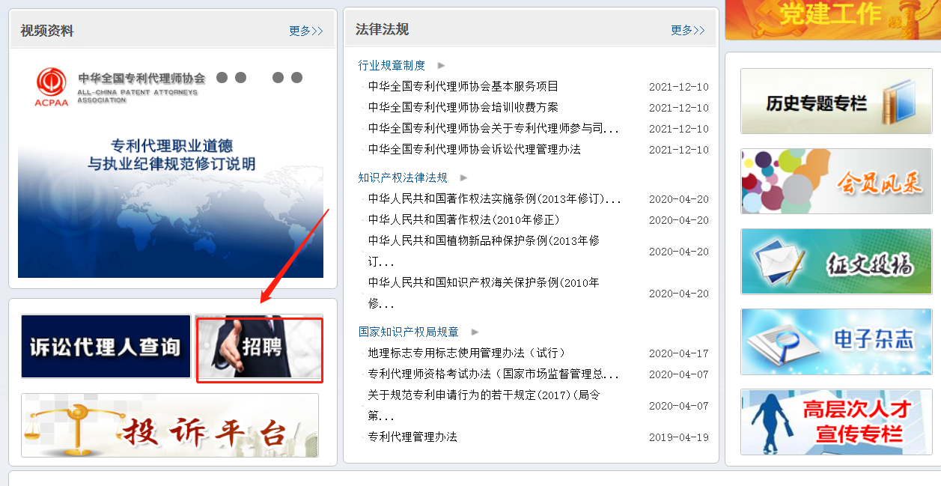

点击后进入招聘信息展示页面，点击右上方发布信息按钮登录机构账号后方可编辑招聘具体内容提交：
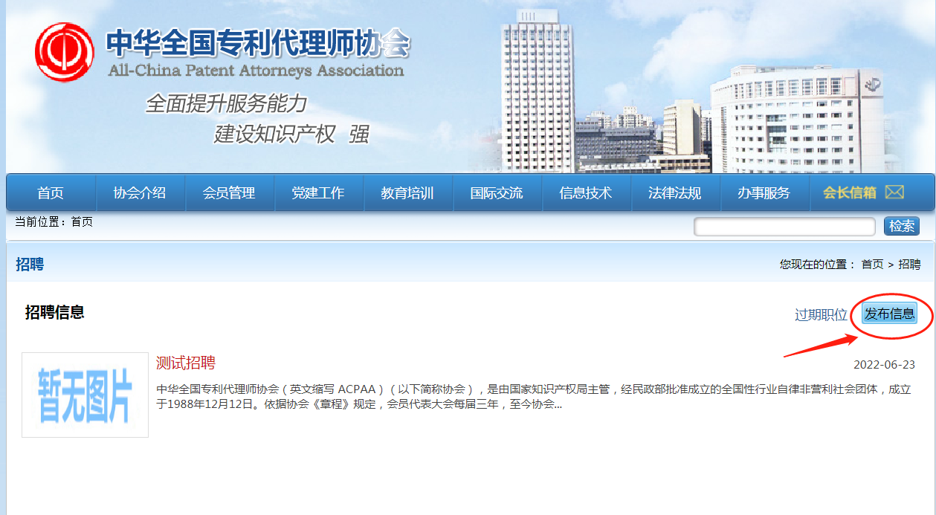

信息发布需按照各信息项要求进行上传和填写，标星号的必填字段必须填写才可成功提交：
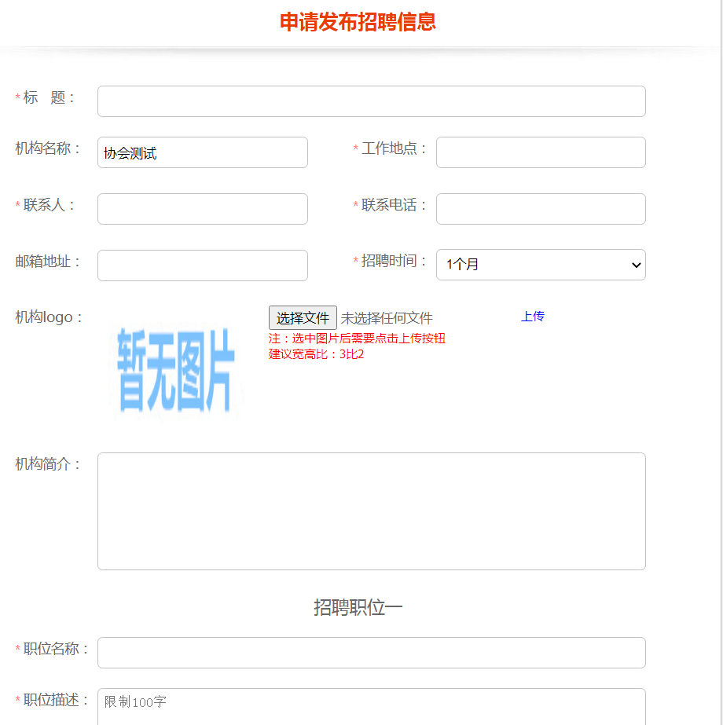
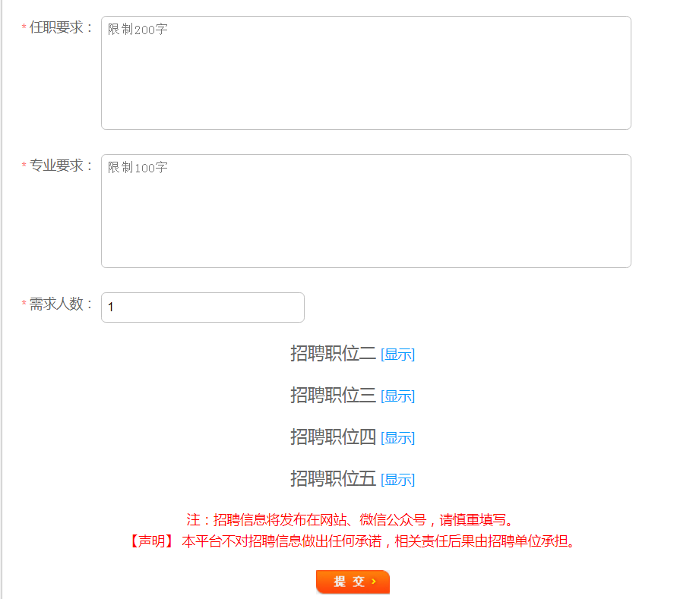
信息填写无误提交后可随时查询信息审核状态，提交的招聘信息协会定期后台审核，审核通过的信息每周发布更新一次：
